**Monotoniforhold**

I dette arbejdsark skal vi se på at bestemme **monotoniforhold** for en funktion. Dvs. finde ud af, hvornår funktionen er voksende, aftagende og har evt. ekstrema. Som supplement til læselektie i webmatematik **Monotoniforhold** du har læst

[https://www.webmatematik.dk/lektioner/matematik-b/differentialregning/monotoniforhol**d**](https://www.webmatematik.dk/lektioner/matematik-b/differentialregning/monotoniforhold)

skal vi se et par små videoer:

Se filmen: Monotoniforhold- Dennis Pippenbring L.19-Monotoniforhold uden Cas.5:00

<https://www.youtube.com/watch?v=nUelACb1E8s&feature=youtu.be>

**Resume:**

Når man skal finde *monotoniforholdene* kan vi nu opsætte en opskrift til dette:

**Opskrift:**

Du kender forskriften for funktionen $f\left(x\right)$, der skal undersøges:

1. Differentier $f$ og find $f^{'}\left(x\right)$
2. Løs ligningen $f^{'}\left(x\right)=0$ og angiv nulpunkter
3. Find værdier for $f^{'}\left(x\right)$ før, imellem og efter de fundne nulpunkter og lav et skema af formen:

|  |  |  |  |  |
| --- | --- | --- | --- | --- |
| $$x$$ |  |  |  |  |
| $$f'(x)$$ |  |  |  |  |
| $$f\left(x\right)$$ |  |  |  |  |

1. Konklusion: Opskriv monotoniforholdene.

**Eksempel:** Filmen gennemgår monotoniforhold for funktionen:

$$f\left(x\right)=x^{3}-12x+11$$

Vi kan opsummere svarene og bruge opskriften ovenfor:

$f^{'}\left(x\right)=3x^{2}-12$

$f^{'}\left(x\right)=0\underset{⇔}{}$ $3x^{2}-12=0=>x=2 eller x=-2$

2. Vi beregner $f^{'}\left(-3\right)=15 (positiv)$ og $f\left(0\right)=-12 (negativ)$ og $f\left(3\right)=15 (positiv)$

Og fylder skemaet ud:

|  |  |  |  |  |  |
| --- | --- | --- | --- | --- | --- |
| $$x$$ | $$-3$$ | $$-2$$ | $$0$$ | $$2$$ | $$3$$ |
| $$f'(x)$$ | $$15$$ (positiv) | $$0$$ | $$-12$$ (negativ) | $$0$$ | $$15$$ (positiv) |
| $$f\left(x\right)$$ | voksende | maximum | aftagende | minimum | voksende |

Man kan indtegne med pile eller blot angive fx $voksende$,når $f'$ er positiv og *aftagende* , når $f'$ er negativ. Hvis funktionen går fra *voksende* til *aftagende* vil den passerer et *maximum.*

Hvis funktionen går fra *aftagende* til *voksende* vil den passerer et *minimum.* Yderligere undersøgelser kan afklare om det er *lokalt* eller *globalt.* Hvis funktionen går fra *voksende* til *voksende* vil den have en *vendetangent.* (kaldes nogen gange et saddelpunkt).

1. **Konklusionen** på undersøgelsen bliver at:

$f$ er voksende i intervallerne $]-∝;-2]$ og $[2;∝[$ og aftagende i intervallet $[-2;2]$.

(se grafer fra Geogebra næste side)

**Opgave**: Løs nr. 2-4 på arbejdsark: **diff_monotoni_1_4**. Inden du går I gang skal du se en podcast, hvor opgave 1 er løst og du skal bruge samme metode. Løsningen ligger også som et billede sat ind i en Wordfil på lektionen.

Link til podcast i 2a-holdmappe på Edulife: Navn: **Opgave 1_diff_monotoniforhold 2 matx.dk**

<https://drive.google.com/drive/folders/1t6SsM4HTapBwBFBn9-NkuFKYEVKrn9rD>

Graferne fra eksemplet i starten, kan tegnes i Geogebra, hvis man har hjælpemidler og man kan se om det vil være *lokale* eller *globale ekstrema*. Jvf. film om den grafiske tolkning kan man se at monotoni-analysen passer med det grafiske billede.

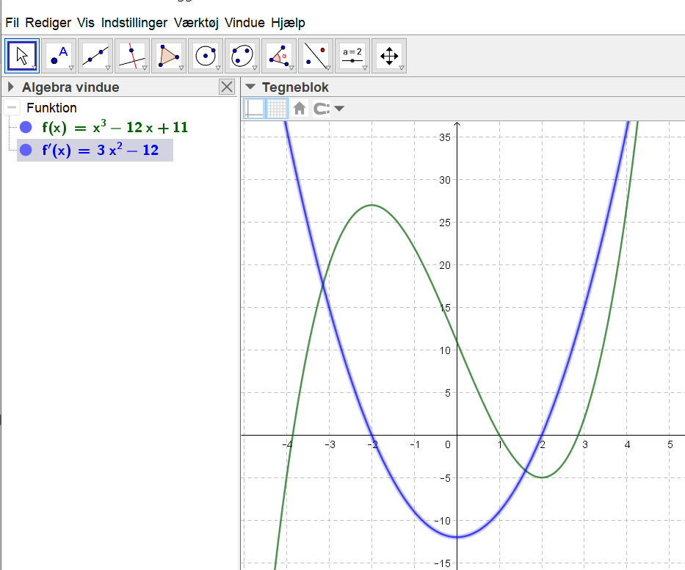

Har du mere tid kan du:

Se filmen: Grafisk undersøgelse af monotoniforhold: 1:41 Dennis Pippenbring:

<https://www.youtube.com/watch?v=ac0aGDgmHZY&feature=youtu.be>

Filmen undersøger grafisk monotonforhold, som supplerer den analytiske løsning, og forklarer fortegn for $f'(x)$ og hvilken sammenhæng det har med $f\left(x\right).$